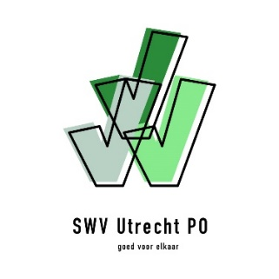
Checklist aanvraag toelaatbaarheidsverklaring (tlv)
voor scholen zonder TOP Dossier

Voor de aanvraag van een tlv of verlenging tlv kunt u onderstaande checklist invullen en (beveiligd) meesturen met de benodigde verslagen naar info@swvutrechtpo.nl onder vermelding van TLC – TLV vraag zonder topdossier óf TLV vraag buiten de regio.
Informatie
Basisgegevens leerling
- Voor- en achternaam
- Geboortedatum
- Adresgegevens
- Huidige school
- Leerjaar
- Contactpersoon en e-mailadres
Gegevens ouders
- Namen ouder(s)/ verzorger(s)
Relatie tot het kind?
- Wie heeft het wettelijk gezag?
- Stemmen ouders in met de aanvraag tlv?
Inhoudelijke gegevens
- OPP (max 6 maanden oud) inclusief visie van ouder(s) – hoe staan zij tegenover de aanvraag tlv (verlenging)?
- LOVS gegevens
- Eventueel aanvullende documenten, zoals een onderzoeksverslag
Gegevens m.b.t tlv
- Is er al een tlv?
Zo ja, so of sbo?
Bij so, welke bekostiging?
(laag, midden, hoog)
- Aanvraag type tlv (so / sbo)
- Nieuw of verlenging?
- Gewenste so bekostiging
(laag, midden, hoog)
- Gewenste start- en einddatum tlv

